BTS MAINTENANCE DES MATÉRIELS DE CONSTRUCTION ET DE MANUTENTION

U.4 - ANALYSE D’UN DYSFONCTIONNEMENT
Éléments de correction

SESSION 2020
Partie 1 : confirmation du dysfonctionnement

Question 1.1 À partir des mesures effectuées, déterminer la vitesse « V » atteinte par la chargeuse à la fin de la phase d’accélération ainsi que la durée « T » de cette phase.
V = 3,29 m.s⁻¹, T = 2,7 s.
Question 1.2 Montrer que l’accélération a de la chargeuse pendant le test vaut environ 1,2m.s⁻².
a = 3,29/2,7 = 1,219 m.s⁻².
Question 1.3 Sur le DR1, tracer la courbe de performance d’accélération attendue et la courbe de performance d’accélération mesurée. Préciser sur ces courbes les valeurs caractéristiques.
Voir DR1.
Question 1.4 Comparer ces deux courbes et indiquer les écarts constatés.
Ces deux courbes montrent que la valeur des accélérations est quasiment identique. Par contre, la vitesse mesurée (3,29 m.s⁻¹) en fin de phase d’accélération est inférieure à la vitesse souhaitée (4,17 m.s⁻¹).
Question 1.5 Préciser la valeur prise par la grandeur « θ » pendant le déplacement de la chargeuse, défini dans les conditions de réalisation du test.
θ= 0 rad
Question 1.6 Estimer le couple résistant total C_{Rtest} pendant la phase d’accélération observée pendant le test.
C_{Rtest} =3615 N.m
Question 1.7 Calculer le couple résistant total théorique C_{Rtheorique} pendant la phase d’accélération définie dans le cahier des charges (DT1).
C_{rRtheorique}=3631 N.m
Question 1.8 Conclure sur la conformité du couple fourni aux roues.
Le couple fourni aux roues pendant le test correspond quasiment au couple nécessaire pour obtenir l’accélération définie dans le cahier des charges.

Question 1.9 Conclure sur la véracité du problème évoqué par les chauffeurs.
Le manque de vitesse constaté par les chauffeurs est bien réel.

Question 1.10 Indiquer les facteurs extérieurs à la chargeuse qui pourraient être la cause du manque de vitesse.
Horizontalité du sol. Glissement et résistance au roulement (pneumatique/sol) dus à l’état du sol.Valeur de la masse déplacée.
Question 1.11 En vous appuyant sur le compte rendu de visite, préciser si le manque de vitesse provient d’un facteur extérieur ou de l’engin lui-même.
Les facteurs extérieurs ne sont pas en cause car les conditions d’utilisation et de réalisation du test sont : sol horizontal, non glissant, charges transportées identiques. Il faut donc rechercher les causes du dysfonctionnement au niveau de l’engin lui-même.

Partie 2 : étude de la transmission de puissance

Question 2.1 À partir de cette description globale, compléter sur DR2 la désignation des différents éléments de la figure B constituant la transmission hydrostatique régulée électroniquement.
Rep. | Désignation | Rep. | Désignation
1 | ECU HST | 9 | Bus CAN
2 | ECU principale | 10 | Pédale d’accélération (potentiomètre)
3 | ECU moteur | 11 | Pédale d’approche lente (potentiomètre)
4 | Capteur régime moteur | 12 | Limitation régime moteur
5 | Pompe HST | 13 | Mode retenu (normal, pwr, eco, att)
6 | Moteur thermique | 14 | Consigne d’inclinaison du plateau pompe HST
7 | Essieu arrière | 15 | Consigne d’inclinaison du plateau moteur HST
8 | Essieu avant | 16 | Vitesse d’avancement
17 | Circuit fermé HST branche HP ou BP | 18 | Circuit fermé HST branche BP ou HP

Question 2.2 À partir de DT2 et DT6, compléter sur DR2 la valeur des différentes pressions de tarage non renseignées.
Code | Pressions de tarage en MPa
a1 | Principale |  | 20,5
a2 | Direction |  | 19,0
a3 | Haute pression HST  (transmission hydrostatique) | Marche avant | 39,8
a4 |  | Marche arrière | 39,8
a5 | Clapet de pression de charge |  | 3
a6 | Limiteur de pression maximale HST |  | 36,8
b1 | Godet | Tête de piston | 24,0
b2 |  | Tige de piston | 24,0
b3 | Direction | Tête de piston | 24,0
b4 |  | Tige de piston | 24,0
b5 | Filtre HST |  | 0,25
b6 | By-pass |  | 0,16
b7 | Filtre de retour |  | 0,15

Question 2.3 Identifier sur DR3, en proposant une légende, le flux d’huile du circuit de drainage, le flux d’huile du circuit de gavage, le flux d’huile du circuit haute pression de la transmission hydrostatique, la pression de commande du servo-vérin.
Voir DR3.
Question 2.4 À partir du document DT6 :
- donner le nom du port d’alimentation du bloc pompes à partir duquel il est possible de mesurer la valeur de la pression d’alimentation de la valve DE ;
- donner le nom des ports du bloc pompes ou du moteur HST à partir desquels il est possible de mesurer la valeur du débit dans le circuit de drainage.
- Port Ps.
- Port T2 du bloc pompes et port T1 du bloc moteur HST.
Question 2.5 Donner la fonction des ports X1 et X2 du bloc pompes.
Ces ports peuvent servir à mesurer la pression dans les chambres du servo-vérin de commande du plateau oscillant de la pompe HST.
Question 2.6 À partir du document DT6, définir précisément la fonction des composants (a5), (a6), (a3) et (a4).
      - a5, limiteur de pression du circuit de charge, il limite la pression à 3 Mpa dans le circuit de charge en renvoyant le débit vers le réservoir d’huile via le circuit de drainage et le refroidisseur.
- a6, limiteur de pression de la branche HP du circuit hydrostatique, il limite la pression dans cette branche à 36,8 Mpa. Lorsque cette valeur est dépassée, le flux d’huile destiné au pilotage de la valve DE part au réservoir. On stoppe ainsi rapidement le débit de la pompe HST.
- a3 et a4, limiteur de haute pression, ils limitent la pression à 39,8 Mpa dans la branche HP du circuit hydrostatique dans les cas d’augmentation brutale de pression (par exemple, chargeuse bloquée contre un obstacle sans que les roues ne patinent).
Question 2.7 Expliquer l’influence possible d’un mauvais fonctionnement du capteur de vitesse de déplacement sur le manque de vitesse.
Si le capteur de vitesse remonte comme valeur de la vitesse mesurée 15 km/h (4,17 m.s⁻¹)au lieu de 11,84 km/h (3,29 m.s⁻¹). Le système croit avoir atteint la consigne et il maintient alors la vitesse à 11,84 km/h.
Le mode « test » utilisable par le concessionnaire, a permis de vérifier le bon fonctionnement de capteur.
Question 2.8 Expliquer pourquoi on peut exclure des causes probables un mauvais fonctionnement de la boîte de transfert, des essieux et des réducteurs de roues ?
Tous ces éléments disposent d’un unique rapport de transmission. Si l’un d’entre eux fonctionnait mal, les roues ne tourneraient pas ou si elles tournaient, il y aurait un bruit anormal. Ce qui n’est pas le cas à la lecture du compte-rendu de visite.
Question 2.9 Identifier le sous-système à remettre en cause.
Il s’agit de la transmission hydrostatique.

Partie 3 : localisation de la défaillance
Question 3.1 À l’aide de DT2, calculer N_{roues}, la fréquence de rotation (en tr·min⁻¹) des roues permettant d’obtenir la vitesse V mesurée pendant le test.
N_{roues} = 66,85 tr.min⁻¹.
Question 3.2 À l’aide de DT2, calculer le rapport de réduction r_{g} = $\frac{N_{roues}}{N_{mH}}$ entre l’entrée de la boîte de transfert et la sortie de chaque réducteur de roue.
r_{g} = 0,0217.
Question 3.3 En déduire que la fréquence de rotation N_{mH} de l’arbre du moteur HST pendant le test est proche de 3100tr.min⁻¹.
N_{mh} = 3087 tr.min⁻¹.
Question 3.4 Soit η le rendement mécanique global de l’ensemble de la chaîne « boîte de transfert, des essieux et des réducteurs de roues ». En prenant η = 0,95 calculer C_{mH1} le couple que doit fournir le moteur HST pour vaincre C_{Rtest}.
C_{mH1} = 82,4N.m.

Question 3.5 En prenant η_{méca} = 0,97 pour rendement mécanique du moteur HST, calculer sa cylindrée Cy_{m1} (en cm³/tr).pendant le test.
Cy_{m1} =21,8 cm³.tr⁻¹
Question 3.6 En prenant η_{v} = 0,95 pour rendement volumétrique du moteur HST, montrer que le débit d’entrée q_{vm1} de ce moteur pendant le test vaut 70,8 L.min⁻¹.
q_{vm1} = 70,78 L.min⁻¹
Question 3.7 Montrer que la cylindrée Cy_{p1} de la pompe HST permettant d’obtenir le débit calculé à la question précédente est proche de 30 cm³.tr⁻¹ quand la pompe tourne à 2400tr·min⁻¹ (régime observé pendant le test) et que son rendement volumétrique vaut η_{v} = 0,95.
Cy_{p1} = 31 cm³.tr⁻¹
Question 3.8 Préciser les causes possibles de l’écart entre les débits q_{vm1} et q_{vm2}.
Raison 1 : Des fuites plus importantes que celles évaluées grâce aux rendements volumétriques peuvent expliquer cet écart entre les débits. Ce qui signifierait une usure importante d’au moins un élément de la transmission hydrostatique.
Raison 2 : Les fuites sont correctement évaluées mais la commande du plateau oscillant de la pompe HST ne se fait pas correctement.
Question 3.9 En analysant le schéma hydraulique DT6, citer trois composants hydrauliques dont le mauvais fonctionnement pourrait expliquer l’écart entre les cylindrées Cy_{p1} et Cy_{p2}.
La valve DE, l’électrovalve d’inversion de sens et le servo-vérin de commande.
D’après le constructeur du groupe pompes, pour une pression Ps = 3,0MPa, la pression dans la chambre active du vérin de commande doit prendre une valeur au moins égale à 1,8MPa. La mesure de cette pression donne un résultat de 2,6MPa.
Question 3.10 Conclure sur l’origine probable du dysfonctionnement ?
Au moins un élément de la transmission hydrostatique présente une usure trop importante.
Partie 4: conclusion
Question 4.1 Compléter le tableau du DR1 en proposant des éléments pouvant être à l’origine de la perte de débit ainsi que le type de défaut que l’on peut leur associer.
Voir DR1.
Question 4.2 Identifier des opérations, ne nécessitant aucun démontage, qui permettraient de montrer qu’au moins un des constituants de la transmission hydrostatique (pompe ou moteur) présente une usure trop importante.
Le comptage des particules dans l’huile du réservoir hydraulique.Analyse de la nature des pollutions.
Question 4.3 Préciser l’action qu’il faut mener avant de procéder à l’échange du (ou des) élément(s) défectueux.
Dépollution de l’ensemble du système hydraulique.
Document réponse DR1
Réponse à la question 1.3 :
15 km.h⁻¹ = 4,17 m.s⁻¹
3,29 m.s⁻¹
0 1 2 3 4 5 6 (s)
Réponse à la question 4.1 :
Nom de l’élément | Repère | Type de défaut
Pompe HST |  | Usure ou rayure, fêlure
Limiteur et clapet associé | a3 | Défaut d’étanchéité
Limiteur et clapet associé | a4 | Défaut d’étanchéité
Moteur HST |  | Usure ou rayure, fêlure

Document réponse DR3
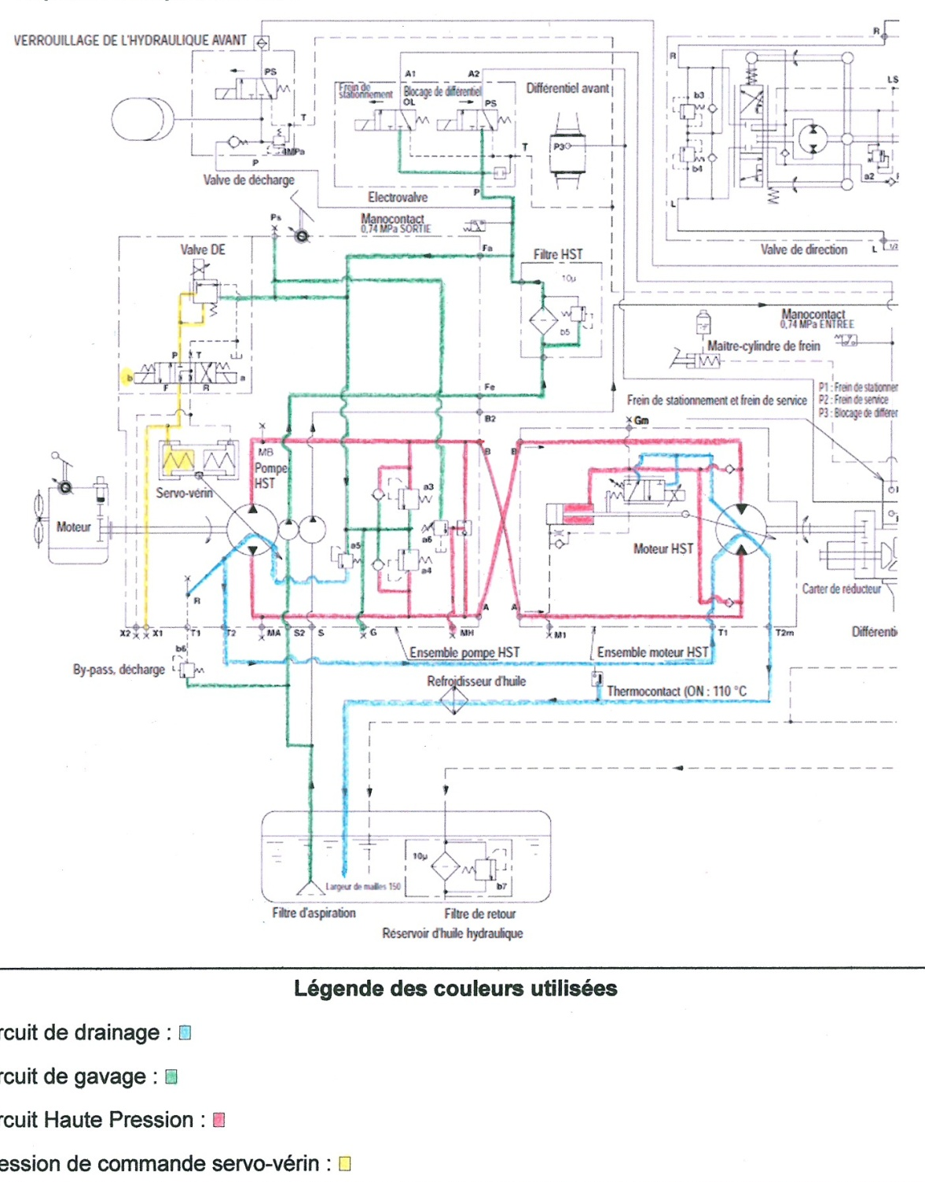
Réponse à la question 3.3 :

